Документ предоставлен КонсультантПлюс

КОМИТЕТ ГОСУДАРСТВЕННОЙ ОХРАНЫ ОБЪЕКТОВ
КУЛЬТУРНОГО НАСЛЕДИЯ ВОЛГОГРАДСКОЙ ОБЛАСТИ

ПРИКАЗ
от 9 октября 2019 г. N 191

ОБ УТВЕРЖДЕНИИ ГРАНИЦ И РЕЖИМА ИСПОЛЬЗОВАНИЯ ТЕРРИТОРИИ
ОБЪЕКТА КУЛЬТУРНОГО НАСЛЕДИЯ РЕГИОНАЛЬНОГО ЗНАЧЕНИЯ "МЕСТО
ГИБЕЛИ САНИНСТРУКТОРА КОРОЛЕВОЙ М.В. (ГУЛИ)", РАСПОЛОЖЕННОГО
ПО АДРЕСУ: ВОЛГОГРАДСКАЯ ОБЛАСТЬ, ГОРОДИЩЕНСКИЙ РАЙОН,
Х. ПАНЬШИНО, 4 КМ НА ЮГО-ЮГО-ЗАПАД

В соответствии со статьей 3.1, пунктом 2 статьи 33 Федерального закона от 25 июня 2002 г. N 73-ФЗ "Об объектах культурного наследия (памятниках истории и культуры) народов Российской Федерации", пунктом 8 требований к составлению проектов границ территорий объектов культурного наследия, утвержденных приказом Министерства культуры Российской Федерации от 04 июня 2015 г. N 1745, Положением о комитете государственной охраны объектов культурного наследия Волгоградской области, утвержденным постановлением Администрации Волгоградской области от 19 декабря 2016 г. N 697-п, приказываю:
1. Утвердить границы территории объекта культурного наследия регионального значения "Место гибели санинструктора Королевой М.В. (Гули)", расположенного по адресу: Волгоградская область, Городищенский район, х. Паньшино, 4 км на юго-юго-запад, согласно приложениям 1 - 3.
2. Утвердить режимы использования территории объекта культурного наследия регионального значения "Место гибели санинструктора Королевой М.В. (Гули)", расположенного по адресу: Волгоградская область, Городищенский район, х. Паньшино, 4 км на юго-юго-запад, согласно приложению 4.
3. Настоящий приказ вступает в силу со дня его подписания и подлежит официальному опубликованию.

Председатель комитета
А.В.ЛОМОВ

Приложение 1
к приказу
комитета государственной
охраны объектов
культурного наследия
Волгоградской области
от 09 октября 2019 г. N 191

СХЕМА
ГРАНИЦ ТЕРРИТОРИИ ОБЪЕКТА КУЛЬТУРНОГО НАСЛЕДИЯ РЕГИОНАЛЬНОГО
ЗНАЧЕНИЯ "МЕСТО ГИБЕЛИ САНИНСТРУКТОРА КОРОЛЕВОЙ М.В.
(ГУЛИ)", РАСПОЛОЖЕННОГО ПО АДРЕСУ: ВОЛГОГРАДСКАЯ ОБЛАСТЬ,
ГОРОДИЩЕНСКИЙ РАЙОН, Х. ПАНЬШИНО, 4 КМ НА ЮГО-ЮГО-ЗАПАД

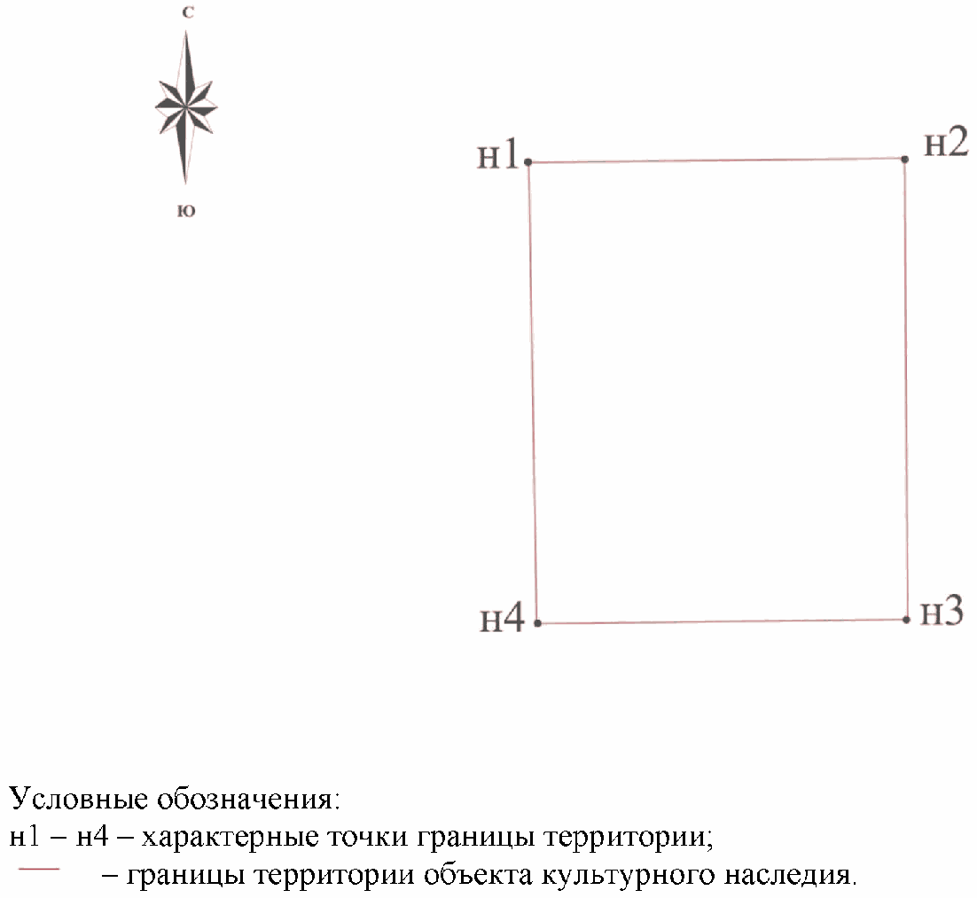

Приложение 2
к приказу
комитета государственной
охраны объектов
культурного наследия
Волгоградской области
от 09 октября 2019 г. N 191

СИТУАЦИОННЫЙ ПЛАН
ГРАНИЦ ТЕРРИТОРИИ ОБЪЕКТА КУЛЬТУРНОГО НАСЛЕДИЯ РЕГИОНАЛЬНОГО
ЗНАЧЕНИЯ "МЕСТО ГИБЕЛИ САНИНСТРУКТОРА КОРОЛЕВОЙ М.В.
(ГУЛИ)", РАСПОЛОЖЕННОГО ПО АДРЕСУ: ВОЛГОГРАДСКАЯ ОБЛАСТЬ,
ГОРОДИЩЕНСКИЙ РАЙОН, Х. ПАНЬШИНО, 4 КМ НА ЮГО-ЮГО-ЗАПАД
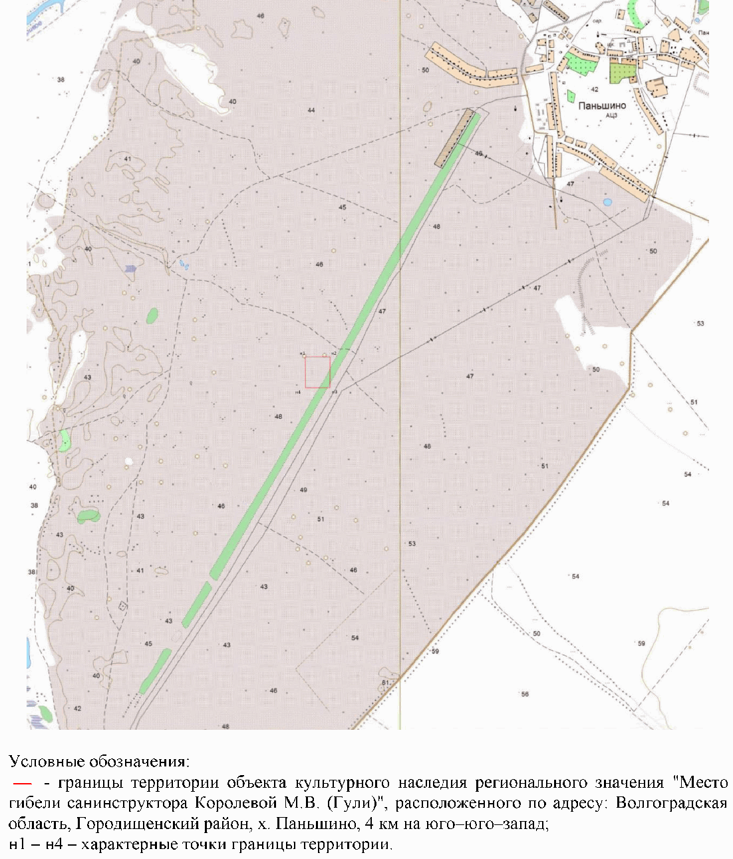

Приложение 3
к приказу
комитета государственной
охраны объектов
культурного наследия
Волгоградской области
от 09 октября 2019 г. N 191

ПЕРЕЧЕНЬ
КООРДИНАТ ХАРАКТЕРНЫХ ТОЧЕК ГРАНИЦ ТЕРРИТОРИИ ОБЪЕКТА
КУЛЬТУРНОГО НАСЛЕДИЯ РЕГИОНАЛЬНОГО ЗНАЧЕНИЯ "МЕСТО ГИБЕЛИ
САНИНСТРУКТОРА КОРОЛЕВОЙ М.В. (ГУЛИ)", РАСПОЛОЖЕННОГО
ПО АДРЕСУ: ВОЛГОГРАДСКАЯ ОБЛАСТЬ, ГОРОДИЩЕНСКИЙ РАЙОН,
Х. ПАНЬШИНО, 4 КМ НА ЮГО-ЮГО-ЗАПАД

Система координат: МСК-34 зона 1

Номер характерной точки | Длина линии | X | Y
н1 |  | 518292,08 | 1368749,4
 | 188,7
н2 |  | 518294,08 | 1368938,09
 | 233,04
н3 |  | 518060,17 | 1368939,59
 | 186,36
н4 |  | 518057,89 | 1368753,25
 | 234,23
н1 |  | 518292,08 | 1368749,4

Система координат: WGS 84

Номер характерной точки | N | E
н1 | 49°1'33.58"С | 43°59'18.86"В
н2 | 49°1'33.55"С | 43°59'28.17"В
н3 | 49°1'25.98"С | 43°59'28.08"В
н4 | 49°1'25.98"С | 43°59'18.92"В

Приложение 4
к приказу
комитета государственной
охраны объектов
культурного наследия
Волгоградской области
от 09 октября 2019 г. N 191

РЕЖИМ ИСПОЛЬЗОВАНИЯ ТЕРРИТОРИИ ОБЪЕКТА КУЛЬТУРНОГО НАСЛЕДИЯ
РЕГИОНАЛЬНОГО ЗНАЧЕНИЯ "МЕСТО ГИБЕЛИ САНИНСТРУКТОРА
КОРОЛЕВОЙ М.В. (ГУЛИ)", РАСПОЛОЖЕННОГО ПО АДРЕСУ:
ВОЛГОГРАДСКАЯ ОБЛАСТЬ, ГОРОДИЩЕНСКИЙ РАЙОН, Х. ПАНЬШИНО,
4 КМ НА ЮГО-ЮГО-ЗАПАД

В границах территории объекта культурного наследия регионального значения "Место гибели санинструктора Королевой М.В. (Гули)", расположенного по адресу: Волгоградская область, Городищенский район, х. Паньшино, 4 км на юго-юго-запад, запрещается строительство объектов капитального строительства, а также проведение земляных, строительных, мелиоративных и иных работ, за исключением:
работ по сохранению объекта культурного наследия или его отдельных элементов, сохранению историко-градостроительной или природной среды объекта культурного наследия;
работ по благоустройству территории объекта культурного наследия;
научно-исследовательских и изыскательских работ, в том числе по изучению культурного слоя;
размещения наружной рекламы, содержащей исключительно информацию о проводимых на объектах культурного наследия и их территориях театрально-зрелищных, культурно-просветительных и зрелищно-развлекательных мероприятиях или исключительно информацию об указанных мероприятиях и одновременное упоминание об определенном лице как о спонсоре данного мероприятия, при условии, если такому упоминанию отведено не более чем десять процентов рекламной площади (пространства).

